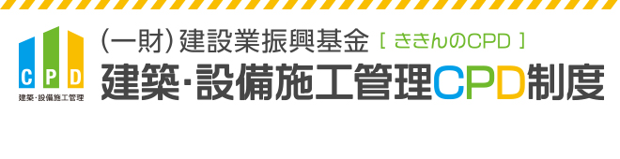
・認定プログラムを登録したい方
・協会等主催の講習会をCPDプログラムとして開催したい方
建築・設備施工管理CPD制度は、企業・団体の方が複数の技術者に向けてCPD（継続教育）の仕組みを利用しやすいよう、1人あたりの利用料金の設定をできるかぎり抑え、企業・団体の負担軽減するようにしています。

協会など主催の講習会をCPDプログラムとして
開催したいとき

「プロバイダー登録」をすることで、社内の講習会をCPD認定プログラムとして認定することが可能です。

